2010年上半年试题六
阅读下列说明和Java代码，将应填入 （n） 处的字句写在答题纸的对应栏内。
【说明】
某软件公司现欲开发一款飞机飞行模拟系统，该系统主要模拟不同种类飞机的飞行特征与起飞特征。需要模拟的飞机种类及其特征如表6-1所示。
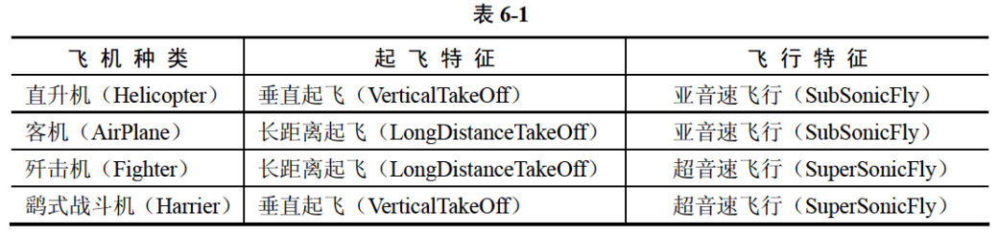
为支持将来模拟更多种类的飞机，采用策略设计模式（Strategy）设计的类图如图6-1所示。
图6-1中，AirCraft为抽象类，描述了抽象的飞机，而类Helicopter、AirPlane、Fighter和Harrier分别描述具体的飞机种类，方法fly()和takeOff()分别表示不同飞机都具有飞行特征和起飞特征；类FlyBehavior与TakeOffBehavior为抽象类，分别用于表示抽象的飞行行为与起飞行为；类SubSonicFly与SuperSonicFly分别描述亚音速飞行和超音速飞行的行为；类VerticalTakeOff与LongDistanceTakeOff分别描述垂直起飞与长距离起飞的行为。
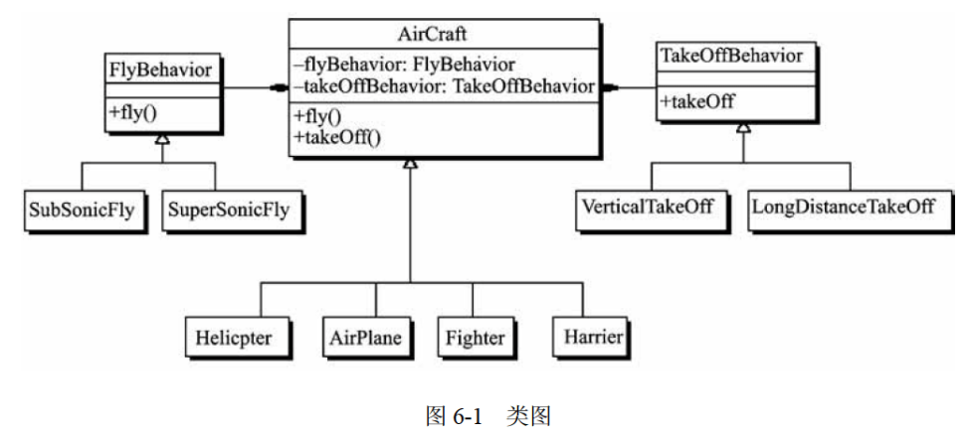

【Java代码】
interface FlyBehavior {
public void fly();
}

class SubSonicFly implements FlyBehavior {
public void fly() { System.out.println("亚音速飞行！"); }
}

class SuperSonicFly implements FlyBehavior {
public void fly() { System.out.println("超音速飞行！"); }
}

interface TakeOffBehavior {
public void takeOff();
}

class VerticalTakeOff implements TakeOffBehavior {
public void takeOff () { System.out.println("垂直起飞！"); }
}

class LongDistanceTakeOff implements TakeOffBehavior {
public void takeOff() { System.out.println("长距离起飞！"); }
}

abstract class AirCraft {
protected (1) ;
protected (2) ;
public void fly() { (3) ; }
public void takeOff() { (4) ; };
}
class Helicopter (5) AirCraft{
public Helicopter () {
flyBehavior = new (6) ;
takeOffBehavior = new (7) ;
}
}
// 其它代码省略

解析在下一页！

视频解析P45：https://www.bilibili.com/video/BV1XT4y1v7ih?p=45

文字解析：下方
